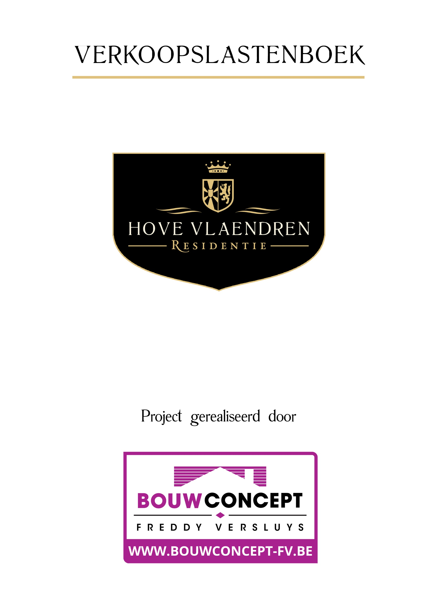

1 – BESCHRIJVING VAN HET PROJECT

  - De site Residentie Hove Vlaendren
De nieuw op te richten ‘Residentie HOVE VLAENDREN‘ bevindt zich langs de Gistelsteenweg. De site is vooral gekend van de voormalige sigarenfabriek Bogaert, waar in het verleden een 600-tal arbeiders hebben gewerkt, vooral mensen uit Jabbeke en omstreken.
Dit nieuwbouwproject wordt opgetrokken in een ruim, groen en hedendaags bouwconcept, met respect voor de omgeving, voorzien van parkeerplaatsen en garageboxen.

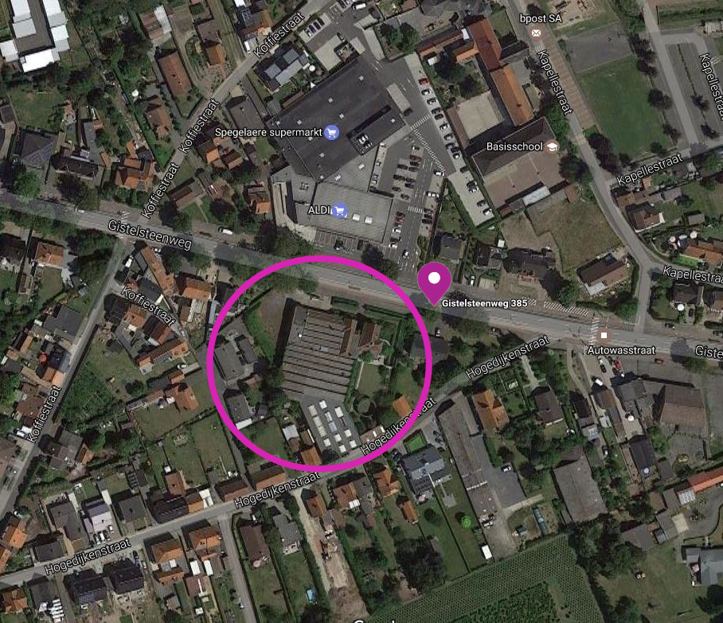

  - De gebouwen
De uitstekende ligging, de zeer ruime woongelegenheden, de kwalitatieve materialen en de hoge afwerkingsgraad zijn dé ingrediënten van dit sublieme project.
Residentie Hove Vlaendren zal u vast bekoren!

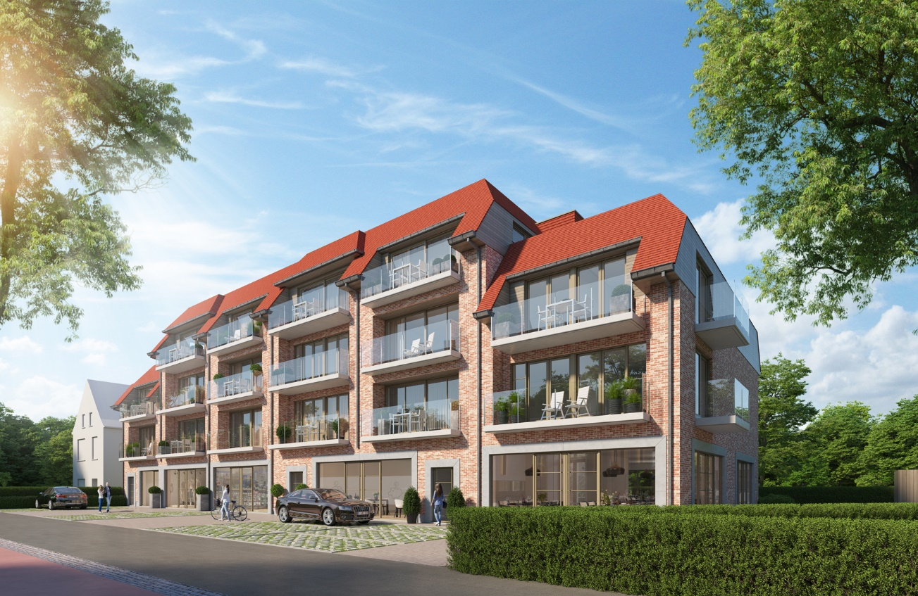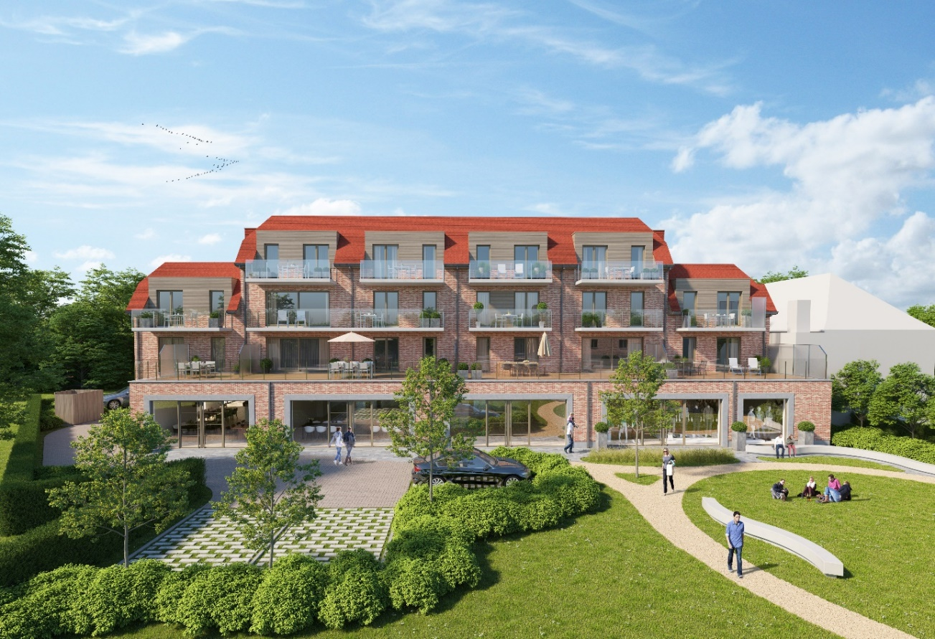

2 - BESCHRIJVING DER RUWBOUWWERKEN

2.1 Het afsluiten van de bouwplaats
De bouwpromotor-verkoper zorgt, op zijn kosten, voor de voorlopige afsluiting van de bouwplaats, alsook het onderhoud ervan tijdens de bouwwerken.
Deze afsluiting moet beletten dat derden zich toegang zouden verschaffen tot de werf.
De afsluiting beantwoordt aan de voorschriften van de gemeente.
De bouwpromotor-verkoper heeft het recht om publiciteitsborden aan te brengen op de afsluiting.
Bij het beëindigen van de werken wordt de afsluiting verwijderd.

2.2 Afbraakwerken
De werken omvatten alle afbraakwerken die nodig zijn tot het oprichten van de nieuwe gebouwen.
De inplanting van de nieuwe gebouwen komt overeen met de gegevens vermeld op de plannen en zijn volgens de richtlijnen van de gemeentelijke overheid.

2.3 Diverse aansluitingen
De voorlopige aansluitingskosten voor water en elektriciteit nodig voor de werf, zijn ten laste van de bouwpromotor-verkoper.
De definitieve rioolaansluitingskosten, het plaatsen van de tellers voor water, gas en elektriciteit, alsook het aansluiten van teledistributie en telefoon zijn ten laste van de koper.

2.4 Grondwerken
De grondwerken omvatten alle uitgravingwerken voor het uitvoeren van de funderingen, kelders en rioleringen. De uitgravingen zijn diep genoeg om stevige funderingen te bekomen en het aanleggen van sleuven, rioleringen, onderzoekskamers en eventuele draineringwerken mogelijk te maken. De grond afkomstig van de uitgraving wordt indien nodig afgevoerd conform de wetgeving omtrent grondverzet.

2.5 Funderingen
De aard van de fundering wordt bepaald door de bodemgesteldheid. Het draagvermogen van de ondergrond wordt onderzocht door een gespecialiseerd laboratorium. Aan de hand van de resultaten van de grondproeven zal de aangestelde Ingenieur de volledige stabiliteitsstudie uitwerken.
De funderingswerken worden uitgevoerd conform de richtlijnen, de plannen en onder toezicht van de leidinggevende ingenieur.

2.6 Rioleringen
De riolering wordt uitgevoerd in harde PVC conform aan de norm NBN 699-702 en BENOR gekeurd.
De leidingen hebben een voldoende helling en een reglementaire doorsnede teneinde een vlugge lozing van het afval- en huishoudwater te verzekeren. Het rioleringsnet wordt uitgerust met de nodige toezichtputten, bochten, verbinding- en verloopstukken. Het gehele netwerk wordt conform de richtlijnen van de nutsmaatschappij en de overheid aangesloten op het openbaar net.

2.7 Dragend metselwerk
Het metselwerk en dragende constructies worden op traditionele bouwwijze uitgevoerd, mede bepaald door de verantwoordelijke ingenieur stabiliteit.
De scheidingswanden met de gemeenschappelijke delen of tussen de privatieve onderling worden uitgevoerd in cellenbetonstenen, gebakken snelbouwstenen of betonwanden, dit volgens de dikte en het noodzakelijke draagvermogen aangeduid op de stabiliteitsplannen en de richtlijnen van de stabiliteitsingenieur.

2.8 Niet-dragende binnenwanden
De niet- dragende binnenwanden van het gelijkvloers en van de verdiepingen worden uitgevoerd in volle gipselementen met een dikte van 10 cm.

2.9 Gewapend beton
Alle funderingen, balken en kolommen worden uitgevoerd volgens de geldende normen en onder de verantwoordelijkheid van een gespecialiseerd studiebureau. De vloerplaten zijn van het type breedplaatvloeren waarvan de dikte en de hoeveelheid staalwapening volgens de stabiliteitsstudie wordt voorzien.
Een nuttige overlast van 350 kg/m2 is voorzien voor de horizontale draagstructuren.
Funderingsbalken, de funderingsplaten, de trapslede, de kolommen, de balken en lintelen worden allen uitgevoerd in gewapend beton, dit overeenkomstig de Belgische normen NBN.

2.10 Balkons en terrassen
Alle balkons worden vervaardigd in geprefabriceerde, waterdichte architectonische betonelementen. De vorm, de kleur en de structuur worden bepaald door de architect . De balkons laten toe dat het regenwater goed afloopt. Ook de onderzijde en zijkanten zijn in hetzelfde onderhoudsvriendelijke materiaal .
De terrassen op de 1ste verdieping aan de achterzijde worden ter plaatse gestort, geïsoleerd, waterdicht gemaakt en nadien afgewerkt met een duurzame houten plankenvloer klasse A1.
De terrassen en balkons zijn enkel voor privatief gebruik.

2.11 Gevels
De gevels worden opgetrokken in een gebakken, kwalitatieve gevelsteen, afkomstig van de steenbakkerij Floren, die garant staat voor zijn uitstekende kleikwaliteit. Het gevelmetselwerk wordt uitgevoerd volgens de regels van de kunst. De kleur, het formaat en het voegwerk wordt, in harmonie met de andere gebruikte materialen, bepaald door de leidinggevende architect.

2.12 Raamdorpels
De raamdorpels worden, volgens aanduiding op de plannen, uitgevoerd in geschuurde blauwe hardsteen.

2.13 Isolatie
Het gebouw voldoet aan alle geldende Energie Prestatie Bepalingen.
- Hydro isolatie:
Alle muren, op en onder het peil van het gelijkvloers zijn tegen opstijgend vocht beschermd door middel van een roofing of een DPC folie.
De ondergrondse bouwdelen worden uitgevoerd in beton of in vol metselwerk van baksteen of betonblokken. Er wordt een waterdichte beton toegepast daar waar het noodzakelijk is.
- Geluidsisolatie:
De horizontale draagstructuren worden zo voorzien dat de contactgeluiden maximaal worden vermeden: Op iedere verdieping wordt tussen de isolerende chape en de cementchape een akoestische foam aangebracht. Daarenboven wordt er tegen de muren een geluidsisolerende randstrook geplaatst om contactgeluid tussen verschillende ruimten te vermijden.
Alle leidingkokers worden tevens opgevuld met een geluidsisolerende samenstelling om mogelijke geluidsoverdracht via de leidingen te reduceren.
Er wordt bijzonder veel aandacht gegeven aan de akoestische aspecten van de scheidingswanden tussen de wooneenheden onderling en de algemene delen. Al deze scheidingsmuren zijn voorzien van een akoestische isolatie.
- Thermische isolatie:
Er wordt een EPB-verslaggever aangesteld die in navolging van de EPB-eis, een studie van alle thermische isolatie doet.
Alle schilddelen worden zorgvuldig geïsoleerd en de zogenaamde “Koudebruggen” worden vermeden.

2.14 Dakbedekking
Hoofddak en dakterrassen
Alle platte daken zijn voorzien van een hellingschape, vervolgens geïsoleerd met polyurethaanplaten (dikte conform de EPB studie) en uiteindelijk waterdicht gemaakt met bitumenlagen.
Alle aangewende materialen bezitten een Benor keurmerk.
Het hellend dak bestaat uit platte, rood-genuanceerde pannen. Alle goten en afvoeren worden in zink uitgevoerd.

3 - AFWERKING VAN DE PRIVATIEVE

3.1 Algemeen
Het is de koper toegestaan om wijzigingen aan te vragen, dit voor zo ver het algemene concept en de stabiliteit van het gebouw niet beïnvloed wordt en ze niet in strijd zijn met de bouwtoelating.
Deze wijzigingen kunnen een prijsaanpassing teweegbrengen.
Nota:
Het op de plannen ingetekend meubilair en toestellen hebben enkel en alleen een informatief karakter.

3.2 Pleisterwerken
Alle verticale wanden niet uitgevoerd in volle gipsblokken worden afgewerkt met pleisterlaag. De hoeken van de muren worden verstevigd door middel van roestvrije hoekbeschermers.
De plafonds worden bedekt met een fijne spuitpleister.
De muren en plafonds in de privatieve zullen volledig vlak en zuiver afgewerkt worden . De voegen tussen de breedplaatvloeren worden versterkt, opgevoegd en geëgaliseerd en nadien met spuitpleister afgewerkt. Verlaagde plafonds worden eveneens geëgaliseerd.
De ramen worden aan de binnenzijde ingepleisterd met een roestwerend hoekprofiel op de omringende hoeken.
Nota:
De bouwpromotor-verkoper kan geen enkel verantwoordelijkheid dragen voor scheurtjes en fijne barstvorming in om het even welk bouwdeel. Deze zijn inherent aan bepaalde zettingen van het gebouw.

3.3 Vloerbekledingen en muurbekleding
De keuze van de vloer- en muurbetegeling dient te geschieden in de toonzaal bij een door de bouwpromotor-verkoper aangeduide leverancier.
Eventuele verrekeningen in meer gebeuren rechtstreeks door de aannemer van de vloerwerken. Verrekeningen in min gebeuren rechtstreeks met de bouwpromotor-verkoper vóór de voorlopige oplevering.
Alle stenen vloerbekledingen worden op een effen cementchape verlijmd.
De hieronder vermelde handelswaarden zijn steeds exclusief de chape.
- Vloerbekleding
In het volledige privatief wordt een keramische tegel met een handelswaarde van 50 euro/m2 voorzien (exclusief BTW). De plinten, daar waar het nodig is om stenen plinten te plaatsen, zijn assorti met de vloer. Er wordt voor gezorgd dat de voeg van de vloer en de plint doorlopen, en alle hoeken worden in verstek gezaagd.
Nota:
Het is de koper toegelaten om een andere vloerbekleding te kiezen zoals parket
Het niveau van de chape in functie van de dikte van het te leggen materiaal wordt in overleg bepaald.
Bij het plaatsen van houten of andere natuurlijke materialen dient steeds de vochtigheidsgraad van de cementchape nagegaan te worden.
De vochtigheidsgraad zal hier een grote rol spelen en kan aanleiding geven tot vertraging.
Hierdoor kan de afgesproken opleveringsdatum mogelijk niet worden gerespecteerd.
Wijzigingen in materialen kan een prijswijziging teweegbrengen.

- Wandbetegeling:
In de badkamer is een wandbetegeling voorzien rond het bad en/of de douche van 40 euro/m² (exclusief BTW).
Nota:
In de badkamer sluiten de wandtegels onmiddellijk op de vloer aan. Er wordt geen plint geplaatst op de wandtegels.
De wandtegels worden enkel geplaatst rond het bad/douche en dit tot +/- deurhoogte en eindigend met een volle tegel. In de berging en de wc is geen muurbetegeling voorzien.

3.4 Raamtabletten
Alle ramen met borstwering worden voorzien van een venstertablet in natuursteen, 2 cm dikte.
Alle zichtbare vlakken zijn glad afgewerkt.

3.5 Binnenschrijnwerk
De binnendeuren zijn van het type tubespaan schilderdeuren met inox scharnieren en L-model deurkruk eveneens in inox .

3.6 Keukenmeubel
De keukenuitrusting is volledig volgens de configuratie van het privatief en samengesteld uit kwalitatieve kastelementen volgens plan van de keukenleverancier.
a) Afwerking keukenmeubel:
• Kastfronten: Meubelpanelen met aan weerszijden een krasvrije afwerking.
Alle zichtbare zijkanten van kasten worden afgeboord met harde ABS-band 2 mm
• Boven de hangkasten: In MDF dichtgemaakt tot tegen het plafond.
• Werktablet in composiet of natuursteen ,met ingefreesd verlek.
• Handgrepen: Voorzien in inox U-model.
• Pottenwagens en bestekindeling in kunststof.
• LED lichtlijst onder hangkasten.
• Handdoekdroogrek en geïntegreerde vuilbak.
• Recyclagebijdrage inbegrepen.
• 2 inox onderbouwspoelbakken met afgeronde hoeken.
• Beweegbare mengkraan.
Nota:
Alle onderkasten worden gemonteerd op sokkels, deel uitmakend van de kasten zelf. Het keukenmeubilair is beschikbaar in verschillende kleuren en typen, afhankelijk van de keuze van de klant.
De keukeninstallatie maakt deel uit van een aparte studie en zal uitgevoerd worden naar het ontwerp van de keukenarchitect / keukenleverancier.
Huishoudelijke apparaten van verschillende merken en typen zijn beschikbaar, mits verrekening, afhankelijk van de uiteindelijke keuze van de klant.
Bij speciaal maatwerk zoals inox of corian werkbladen met gegoten spoelbak, kan de afgesproken opleveringstermijn mogelijks niet worden gerespecteerd daar dit pas kan worden besteld na definitieve opmeting, wat resulteert in een langere leveringstermijn.
Bij de keuze voor massieve houtsoorten zoals eiken- of gelakte keukens moet rekening worden gehouden met de vochtigheidsgraad van de ruimte alvorens de plaatsing kan gebeuren.

*Alle kasten en meubels op het plan getekend zijn louter indicatief en werden getekend om de mogelijkheid van meubilering voor te stellen (geldt ook voor kasten en badkamermeubilair).

b) Elektrische inbouwtoestellen:
Alle toestellen zijn van AEG.
• Inductiekookplaat, bediening met druktoetsen en 4 kookzones.
• Combi-oven, klassieke warme luchtverwarming en microgolf in één.
• Koelkast (nuttige inhoud: +/- 170 L) met vriesvak .
• Geïntegreerde vaatwasmachine.
• Dampkap met motor en koolstoffilter.

3.7 Sanitaire inrichting
Alle sanitaire toestellen zijn voorzien van warm en koud water, uitgezonderd de handlavabo in het toilet.
Verdeelleidingen in de privatieve voor warm en koud water worden uitgevoerd in kunststofleidingen, die door zijn kwaliteit en betrouwbaarheid het beste distributiesysteem van sanitair water is.
De voordelen van kunststofleidingen zijn groot: geen corrosie mogelijk, geen verkalking, geruisloos, zeer lange levensduur, ze vertrekken vanaf de collector en gaan tot aan het aftakpunt in 1 ononderbroken leiding.
De stijgleidingen in de technische kokers zijn in gegalvaniseerd staal of in kunststof.
De hoofdteller en de privatieve tellers van het water, geleverd door de distributiemaatschappij wordt in een lokaal op het gelijkvloers of kelder geplaatst.
De afvoeren in de technische kokers worden in Geberit PE type Silent uitgevoerd en hebben een aangepaste diameter om een goede afwatering te verzekeren.
- De sanitaire toestellen (conform het architectenplan)
Wc:
• Een wc type hangtoilet in wit porselein, met spaartoets, dubbele witte zitting
• Een handwasbakje in wit porselein.
• Een verchroomde ééngreepskraan (koud water)
• Een siersifon.

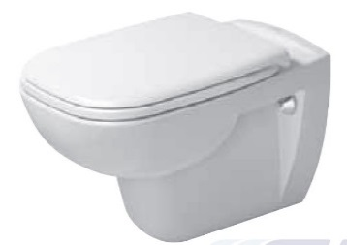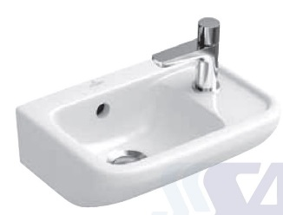

Badkamer:
• In elk privatief is een lavabomeubel in de badkamer en/of doucheruimte voorzien,
Het geheel omvat een tablet met voorziening voor 1 of 2 ingebouwde lavabo’s, een onderkast en een bovenkast met spiegeldeuren en verlichting. Het lavabomeubel heeft ofwel een breedte van 60 ofwel een breedte van 120 cm naargelang de aanduiding op het plan.
• Verchroomde ééngreepsmengkranen.
• Mengkraan voor bad, met handsproeier en vaste douchehouder in mooi design.

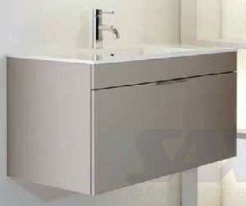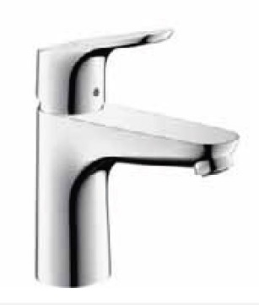

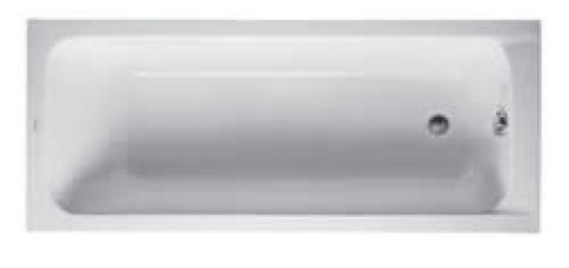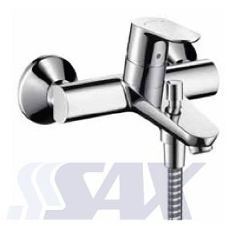

Douche:
• Douchetube in hoogwaardig acryl (afmetingen volgens plan) met thermostaatkraan en douchestang. Deur of wand in veiligheidsglas.
In de privatieve waar zowel een bad als een douche is voorzien kan de koper zonder supplementaire kost kiezen voor een ruime inloopdouche (max. 180 x 90 cm) met glazen scherm.

Berging:
• De aansluitingen voor wasmachine en droogkast zijn voorzien in de berging van het privatief.
• Droogmachines worden verondersteld te werken met inwendige condens opvangbak (toestel niet voorzien).

3.8 Elektrische inrichtingen
De posities van de lichtpunten, schakelaars en stopcontacten worden bepaald door de architect, maar kunnen naar wens worden aangepast. Eventuele wijzigingen in het elektrisch plan kunnen uitvoerig besproken worden met de installateur en, afhankelijk van de aanpassingen, mits verrekening worden uitgevoerd.
De installatie wordt gekeurd door een erkend controleorganisme.
De inrichting voldoet aan het technisch reglement en de voorschriften van de plaatselijke elektriciteitsmaatschappij.
Aard van de stroom: 220V tweefasig.
De schakelaar met hoofdzekering bevindt zich in de tellerkast in het tellerlokaal.
Het individuele verdeelbord met automatische zekeringen en differentieelschakelaars van de private installaties bevinden zich in de berging van het privatief.
Alle afdekplaten zijn in kunststof type Niko Original.
In de privatieve delen zijn geen lichtarmaturen inbegrepen.

Volgende elektrische punten worden voorzien volgens de aanduiding op plan van de architect / installateur:
Living:
• 2 lichtpunten aan plafond (zit-en eethoek) enkele richting.
• 9 stopcontacten op plinthoogte.
• 2 datavoorzieningen (UTP)
• 1 aansluiting voor televisie (coax)

Keuken:
• 1 lichtpunt onder hangkasten
• 1 lichtpunt centraal op het plafond.
• 5 stopcontacten boven werkblad met aarding.
• 1 aansluiting voor vaatwasmachine.
• 1 aansluiting voor de oven.
• 1 aansluiting voor de kookplaat.
• 1 aansluiting voor de dampkap.

Inkom/ nachthall:
• 2 lichtpunten dubbele richting
• 1 stopcontact op plinthoogte.

WC:
• 1 lichtpunt enkele richting centraal op het plafond.

Berging:
• 1 lichtpunt enkele richting centraal op het plafond.
• 1 stopcontact op plinthoogte.
• 1 stopcontact voor verwarmingsketel en 2 stopcontacten op twee-uurtarief voor wasmachine en droogkast (condensatie-type).
• verdeelbord met automatische zekeringen, differentieel schakelaar.
• 2 stopcontacten op plinthoogte.

Badkamer / doucheruimte:
• 1 lichtpunt enkele richting centraal op het plafond (badkamer).
• 1 lichtpunt lavabokast enkele richting (badkamer en douche).
• 2 stopcontacten met aarding.

Per slaapkamer:
• 1 lichtpunt dubbele richting centraal aan plafond.
• 4 stopcontacten op plinthoogte.
• 1 datavoorziening (UTP)
• 1 aansluiting voor televisie (coax)

Videofooninstallatie: trendy video- en parlofooninstallatie met kleurenscherm en belsignaal bedient alle privatieve in combinatie met de belknop die zich in de gelijkvloerse inkomhall van het gebouw bevindt. Vanuit elk privatief kan men het elektrisch slot van de toegangsdeur tot het gebouw openen. Via de videofoon kan met elkaar gesproken worden.
Het buizennet voor de aansluiting op data, radio en tv-distributie is voorzien in ieder privatief. De kosten voor de aansluiting en het abonnement zijn ten laste van de koper, die zelf of via de syndicus, de nodige stappen ter zake zal ondernemen.

3.9 Centrale verwarming op aardgas
Elk privatief is uitgerust met zijn eigen individuele HR verwarmingsketel op gas. Deze ketel staat zowel in voor de verwarming als voor de productie van warm water.
Wegens zijn compacte afmetingen neemt de ketel een minimum aan ruimte in. Elegante, witte plaatradiatoren verzorgen de verwarming per kamer. Deze radiatoren worden aangesloten vanuit de muur via het 2-pijpssysteem, zodanig dat ontsierende vloeronderbrekingen vermeden worden. Bij een buitentemperatuur van -8°C worden de volgende binnentemperaturen gegarandeerd:
Woonkamer: 22°C, Slaapkamers: 18°C, Badkamer: 24°C.
De installatie wordt bediend via een centrale kamerthermostaat in de woonkamer en individuele thermostaatkoppen in de overige kamers.
De gesloten wandketel garandeert een geruisloze en veilige werking. Een dergelijke ketel maakt gebruik van een gesloten verbrandingskamer. Via de dubbelkanaal-schouwen zuigt de ketel via een ingebouwde ventilator de nodige verbrandingslucht aan en stuwt de verbrandingsgassen vervolgens naar buiten. Zodoende is er geen enkel gevaar op CO-vorming in het privatief en is de veiligheid gegarandeerd.
Het “Hoog-rendement Plus” keurmerk is een garantie op een uiterst laag verbruik.
De productie van warm water via de geïntegreerde warmtewisselaar is een goed compromis tussen zuinige werking en sanitair comfort. De werking is gebaseerd op het doorstroomprincipe waarbij het water ogenblikkelijk opgewarmd wordt op het moment dat het door de warmtewisselaar stroomt. Door dit principe kan het warmwater nooit “op” zijn. Voor groter comfort kan geopteerd worden voor eenzelfde type ketel, maar met extra boiler.
De installatie wordt uitgevoerd door een gespecialiseerde firma.
De vloeropbouw is zo voorzien dat het mogelijk is om vloerverwarming te plaatsen. De supplementaire kost ten opzichte van de standaard voorziene radiatoren zijn ten laste van de koper.

3.10 Ventilatie
Alle privatieve hebben een individuele mechanische ventilatie (systeem D met warmtewisselaar). De ventilatiemonden zijn wit van kleur en worden in de wanden of verlaagde plafonds gemonteerd.
Onder alle binnendeuren wordt een speling van +/- 1 cm toegelaten om een optimale verluchting tussen de verschillende ruimten toe te laten.
Door een goede verluchting krijgen vocht, schimmels en slechte geuren geen kans het privatief aan te tasten en blijft het binnenklimaat gezond.
Rekening houdend met het energiezuinige karakter van het gebouw wordt in de keuken een dampkap met koolstoffiltering geplaatst. Hierdoor wordt de infiltratie van koude lucht via buitencontact onmogelijk gemaakt.

4 - AFWERKING ALGEMENE DELEN

4.1 Gemeenschappelijke inkom en trappenhuis
Er wordt een passend ontwerp gemaakt van de inkomgehelen op het gelijkvloers, wat de standing van het gebouw hoog houdt.
Onderstaande gegevens worden minimaal voorzien in elke inkomhal:
- Buitendeur in pvc met inox-siertrekker en zelfsluitende deurveer.
- Tussendeur in hout of PVC en veiligheidsglas voorzien van een elektrisch slot te bedienen van in het privatief via de videofoon.
- Brievenbusensemble met ingebouwde belplaat en privatieve nummering met videofooninstallatie.
- Vloerbekleding in keramische vloertegel.
- Vloertapijt ingebouwd in alu-kaderprofiel.
- Verlichting bediend met een infrarood- bewegingsschakelaar.
- Voor het comfort en de veiligheid van de bewoners wordt met veiligheidscilinders gewerkt. Zowel het privatief als de inkomdeur als eventuele afgesloten algemene lokalen kunnen met 1 dezelfde sleutel worden bediend (combinatiesleutels).

Evacuatietrappen met de nodige trapleuningen zijn voorzien in het gebouw zoals voorgeschreven door de bevoegde instanties. De trappen zijn uitgevoerd in een geprefabriceerde gladde beton met ingewerkte antislip neus, de bordesbevloering in bijpassende tegels.
Brandwerende deuren RF 1/2u met zelfsluitende deurveer, dit volgens richtlijnen van de Brandweer (vermeld op de bouwvergunning en de plannen).
De kosten van het gemeenschappelijke elektrisch verbruik en de huur van de tellers worden vastgesteld door de distributiemaatschappij en verrekend door de syndicus.

4.2 Gemeenschappelijke lokalen
De gemeenschappelijke lokalen in de kelderverdieping zijn uitgevoerd in een zichtbaar blijvend metselwerk of beton. Behalve de deuren wordt in deze lokalen niets geschilderd.

4.3 Liften
De liften zijn voorzien van automatische niveauregeling, telescopische schuifdeuren en beantwoorden aan alle voorschriften inzake veiligheid en brandweer. Ze worden gekeurd vóór indienststelling door een erkend controle-organisme.
- Hefvermogen: tot maximum 6 personen.
- Automatische bediening door middel van drukknoppen.
- Kooi: vloerafwerking in laminaat, wanden in laminaat-panelen, indirecte verlichting, bedieningspaneel, wandspiegel met handgreep.
- Geïntegreerd alarm en rechtstreekse telefonische verbinding met de noodcentrale.

4.4 Brandvoorzieningen
Er is een rookkoepel met elektrische aandrijving voorzien boven elk trappenhuis met afmeting volgens de geldende normen en voorschriften inzake brandveiligheid. Een centraal brandalarm en brandhaspels worden eveneens geplaatst volgens de brandweervoorschriften.

4.5 Balustrades en leuningen
a) Balustraden
De balustraden op de terrassen bestaan uit panelen in gehard en gelaagd glas. Het ontwerp is bepaald volgens de esthetische opvatting van de aangestelde architect. Kleur en vorm zijn volgens de plannen en de veiligheidsvoorschriften.
b) Trapleuning
In de ruimte tussen de trapsleden wordt een trapleuning geplaatst bestaande uit metalen of aluminium buisprofielen en gaande van de onderste trede tot de borstweringshoogte van de bovenste verdieping.
c) Zichtschermen
De terrassen beschikken over een afscheiding tussen 2 privatieve terrassen door middel van een geanodiseerde aluminiumkader (hoogte volgens plannen architect) met ondoorschijnend gemaakt glas.

4.6 Vloerbekleding
Als vloerbekleding op de verdiepen in de gemeenschappelijke hallen is een hoogwaardige keramische tegel voorzien.

4.7 Pleisterwerken
In de inkom, trapzalen en hall, met inbegrip van de verdiepingen, worden de muren en plafonds met een gipspleister afgewerkt.

4.8 Binnenschrijnwerk
Alle binnendeuren in de gemeenschappelijke delen zijn vlakke schilderdeuren van het type tubespaan. Brandwerende deuren zijn voorzien aan de lokalen waar een brandklasse wordt vereist door de brandweervoorschriften.
Waar dit nodig geacht wordt worden verlaagde plafonds gemonteerd.
Alle binnenschrijnwerk in de gemene delen is voorzien van het nodige hang- en sluitwerk in inox.

4.9 Buitenschrijnwerk
Het buitenschrijnwerk wordt uitgevoerd in isolerende pvc profielen. De kleur is bepaald door de architect. In alle ramen wordt isolerende dubbele beglazing (minimaal 1.0 W/m2) geplaatst conform de EPB eisen. Alle buitenschrijnwerk is voorzien van het nodige hang- en sluitwerk in inox.

4.10 Schilderwerken
De gemene delen van het gelijkvloers en de verdiepingen zoals muren, plafonds, inkomdeuren (indien nodig), tussendeuren (indien nodig), houtwerk, liftdeuren… enz. worden geschilderd in kleuren die de standing van het gebouw ten goede komt. In de kelders worden enkel het trappenhuis en de lifthall met de deuren geschilderd.

5 – KELDER EN GARAGES

5.1 Algemeen
In de ondergrondse kelder bevindt zich de technische lokalen. Die zijn toegankelijk via een trap.

5.2 Gemeenschappelijke lokalen en inrit
De volledige vloeroppervlakte van de overdekte parking bestaat uit een gepolierde beton, die weinig onderhoud vergt.
De wanden worden uitgevoerd in zichtbaar blijvend beton of metselwerk, dit naargelang de studie van de ingenieur stabiliteit.
Oude bestaande gevels, worden opgekuist en waar nodig opnieuw gevoegd, en dit vooral bij de gemene gevels van het oorspronkelijke fabrieksgebouw.
Het geheel wordt afgesloten met een elektrisch gestuurde sectionaalpoort met afstandsbediening.
Het afzuigsysteem wordt geplaatst volgens de richtlijnen van het studiebureau en garandeert een goede ventilatie binnen de parking.

5.3 Privatieve garageboxen
Elke garagebox wordt afgesloten met een elektrisch gestuurde sectionaalpoort. Deze poort wordt bediend door middel van een vooraf geprogrammeerde afstandsbediening. Elke eigenaar van een garagebox ontvangt 2 afstandsbedieningen. Deze afstandsbediening bedient tevens de hoofd-inrijpoort.
De kleur en vormgeving van de poorten worden bepaald door de architect.

Elke garagebox is voorzien van een plafondlichtpunt met schakelaar (inclusief armatuur) en 1 opbouwstopcontact op plinthoogte. Bijkomend wordt er een stopcontact geplaatst voor de motor van de sectionaalpoort. Alle elektrische voorzieningen zijn rechtstreeks aangesloten op de private teller van de koper

6– BUITENOMGEVING

6.1 Algemeen
De buitenomgeving werd ontworpen door een tuinarchitectenbureau. De tuin wordt beplant met streekeigen beplanting die een meerwaarde bieden aan het project. Ook het dak van de overdekte parking wordt afgewerkt met een extensief groendak. Dit zorgt er voor dat de bewoners uitkijken op een mooi stukje aangelegde natuur.
De bewoners worden geacht om na de oplevering, samen met de aangestelde syndicus, in te staan voor het onderhoud van de tuin en het karakter van het ontwerp (beplanting, snoeiwijze, …) in stand te houden.
De bouwpromotor-verkoper heeft het recht om, in samenspraak met de tuinarchitect, wijzigingen aan het plan aan te brengen zonder de geest van het ontwerp en de kwaliteit van de materialen in het gedrang te brengen.

6.2 De tuin en het voorland
Aan de straatzijde is er plaats om 12 auto’s te parkeren. Deze parkings zullen bij voorkeur door de kopers van de handelsruimten worden gekocht. Dit sluit niet uit dat eventueel het resterende aanbod parkings toch kan worden aangekocht door andere bewoners/kopers.
Aan de achterzijde en de zijkant is nog plaats geboden voor 5 wagens. Deze parkings worden apart verkocht en enkel aan de kopers van de wooneenheden. Ze worden afgescheiden van de tuin door een groene haag of struik.
De oprit wordt volledig uitgevoerd met een waterdoorlatende klinkerverharding, de parkings zelf met een ingezaaide grasdal.
Achteraan loopt er een wandelpad in dolomiet tot aan de overdekte parking.
Er worden tevens zitbanken voorzien waar de bewoner rustig kan genieten van de tuin.
Het dak van de overdekte parking wordt van een extensief groendak voorzien. Dit vraagt weinig onderhoud en zorgt er voor dat in alle seizoenen er een mooi en natuurlijk uitzicht is.

6.3 Afvalstockage
De bewoners hebben de mogelijkheid om hun afval, in afwachting van de huisvuilophaal, te stockeren in een buitenhuisje. Deze is zodanig gepositioneerd dat ze volledig uit het zicht staat, en toch voor ieder gemakkelijk bereikbaar.

7 - ALGEMENE OPMERKINGEN

7.1 Algemeenheden
De voorgaande en de hierna volgende teksten zijn niet limitatief en hebben slechts de bedoeling de koper uitgebreid in te lichten over de te verwachten bouwwerkzaamheden en de keuze van de bouwmaterialen.
Er dient echter beklemtoond te worden dat de bouwpromotor-verkoper zich exclusief het recht voorbehoudt, al dan niet in samenspraak met de architect, aanpassingen aan te brengen daar waar hij het nodig acht. Dit geldt zowel voor wat betreft de bouwmaterialen als voor de uitvoering van de bouwwerkzaamheden, uiteraard zolang de kwaliteit van deze materialen niet minder is dan oorspronkelijk voorzien.
Indien de koper het privatief opnieuw van de hand doet vooraleer het voorlopig is opgeleverd zal om administratieve redenen een som van 10.000 euro exclusief BTW verschuldigd zijn aan de bouwpromotor-verkoper.
*Alle meubilair vermeld op de verkoopplannen zijn ten indicatieve en informatieve titel.
De gebouwen worden opgetrokken in duurzame materialen van eerste keus, vrij van alle gebreken, die de stevigheid en het esthetisch uitzicht van het gebouw waarborgen.

7.2 Energie prestatie Decreet (EPB)
Het EPB-decreet omvat vastgelegde eisen op het vlak van de thermische isolatie, de energieprestatie (maximale E-peil) en de ventilatie in gebouwen.
Het E-peil heeft een totaalbeeld van de energiezuinigheid, m.a.w. het energierendement: een lagere E-peil behelst een lagere energiefactuur!
Er wordt geen enkele moeite gespaard om te voldoen aan de vigerende E-peil eisen. Dit betekent dus o.a. meer en betere thermische isolatie.
Elke koper ontvangt bij de voltooiing van het project een certificering dat bewijst welke de definitieve peilen zijn volgens de energieprestatieregelgeving (K-peil, E-peil, …).

7.3 Toegang tot de werf – bezoek door de koper
De koper zal toegang hebben tot de bouwwerf mits voorafgaandelijk akkoord en voor zover hij begeleid is door een afgevaardigde van de bouwpromotor–verkoper. Dit gebeurt op risico van de koper, zonder enig mogelijk verhaal tegenover de bouwpromotor-verkoper of diens aangestelde.

7.4 Verzekeringen & risico-overdracht
De bouwpromotor-verkoper zal de eerste verzekeringspolissen onderschrijven tot dekking van de risico’s inzake brandgevaar, ontploffing, blikseminslag, enz….
De overdracht van risico’s overeenkomstig artikels 1788 en 1789 van het Burgerlijk Wetboek zal geschieden bij de voorlopige oplevering van de verkochte privatieven.

7.5 Tienjarige aansprakelijkheid
Overeenkomstig artikels 1792 en 2270 van het burgerlijk wetboek neemt de tienjarige aansprakelijkheid respectievelijk een aanvang op de datum van de voorlopige oplevering van de gebouwen.
De waarborgen beperken zich tot de vervanging of herstelling van slecht uitgevoerde werken, waarbij elke andere schadeloosstelling of vergoeding uitgesloten is.
Eens er schriftelijk overgegaan werd tot de voorlopige oplevering, is de bouwpromotor- verkoper niet meer verantwoordelijk voor zichtbare gebreken die niet vermeld staan in het verslag (artikel 1642 BW).

7.6 Plannen
De plannen van het gebouw die aan de kopers overhandigd worden dienen als basis voor het opstellen van het verkoopcontract.
Zij worden ter goede trouw opgemaakt door de architect. De verschillen in afmetingen die zouden voorkomen, na de afwerking en bij de oplevering, hetzij in meer, hetzij in min, zullen worden beschouwd als aanvaardbare afwijkingen. In geen geval kunnen partijen zich op deze afwijkingen beroepen om een vordering tot schadeloosstelling in te stellen of ontbinding van de koop te eisen.

7.7 Meters
De opening, de waarborg, de huur en het verbruik van alle meters na de oplevering is ten laste van de koper. Deze worden verrekend bij de notariële akte of bij de voorlopige oplevering.

7.8 Werken uitgevoerd door derden
Het is de koper niet toegelaten werken van om het even welke aard, vóór de voorlopige oplevering van het privatief door derden te laten uitvoeren.
Mocht de koper alsnog op eigen initiatief structurele werken (technieken, chapewerken, stabiliteitswerken, vloerwerken) laten uitvoeren door aannemers die niet door de bouwpromotor-verkoper zijn aangesteld, vervalt de 10-jarige aansprakelijkheid van de door de bouwpromotor-verkoper aangestelde bouwpartners.

7.9 Leveringen
De koper kan indien hij dit wenst andere dan de standaard materialen kiezen, doch voor zover de materialen afkomstig zijn van dezelfde leveranciers die onder contract staan van de bouwpromotor-verkoper. Iedere wijziging door de koper brengt mogelijks een uitstel van de opleveringsdatum teweeg. Wijzigingen aan een specifiek privatief mag in geen geval een invloed hebben op de planning van de overige af te werken bouwdelen.
Nota: Houten vloeren of andere materialen dan keramische betegeling wordt pas geleverd en geplaatst als de vochtigheidsgraad van de chape het toelaat en de leverancier zijn uitdrukkelijk akkoord heeft gegeven.
Hierdoor kan de afgesproken opleveringsdatum mogelijk niet worden gerespecteerd.

7.10 Ereloon architect
Het ereloon van de architect en ingenieur is inbegrepen in de verkoopprijs.
Eventuele decoratiewerken, wijzigingen t.o.v. de oorspronkelijke plannen van de privatieve, gevraagd door de kopers, worden in samenspraak met de bouwpromotor-verkoper, de architect en de leidinggevende ingenieur behandeld mits een eventuele prijsverrekening.

7.11 Zettingen van het gebouw
Wij willen de aandacht vestigen op het feit dat de gebouwen nieuw zijn en dat bijgevolg een lichte algemene of gedeeltelijke zetting zich kan voordoen waardoor lichte barsten kunnen verschijnen.
Noch de bouwpromotor-verkoper, noch de architect, noch de ingenieur of de aannemer kunnen hiervoor verantwoordelijk worden gesteld gezien dit inherent is aan nieuwbouw. De bouwpromotor-verkoper is evenmin verantwoordelijk voor de schade veroorzaakt door te vroegtijdige schilder- en behangwerken en eventueel andere werken door de kopers uitgevoerd.

7.12 Waarborgen
Overeenkomstig de voorschriften van het Burgerlijk Wetboek.

7.13 Verplichtingen der partijen

- De bouwpromotor-verkoper is verplicht het privatief te leveren bij het ondertekenen van het proces-verbaal van voorlopige oplevering.
- De koper heeft de verplichting het privatief in ontvangst te nemen en er de prijs van te betalen overeenkomstig de artikelen 1582 en volgende, 1650 en volgende van het Burgerlijk Wetboek.
- De koper zal het privatief niet in gebruik nemen vooraleer de bouwpromotor-verkoper hem de originele sleutels (geen werfsleutel) heeft overhandigd. Vóór de ingebruikname van het privatief wordt een Procesverbaal van Oplevering opgemaakt in twee exemplaren en ondertekend door beide partijen. Slechts na het ondertekenen van voormeld PV en de volledige betaling van de koopsom worden de definitieve sleutels overhandigd. Een vroegtijdige ingebruikname wordt aanzien als een aanvaarding van de uitgevoerde werken en dit in de staat zoals ze zich op dit moment bevinden.
- Wanneer er zich verborgen gebreken zouden voordoen na de voorlopige oplevering van het privatief kan dit steeds rechtstreeks gemeld worden aan de bouwpromotor-verkoper of de daarvoor aangestelde persoon.
- De bouwpromotor-verkoper kan niet verantwoordelijk worden gesteld voor extra huurkosten, dit als gevolg van een eventuele verkoop van de hoofdverblijfplaats van de koper vóór de datum van oplevering van het privatief.
- Indien de koper een andere leverancier verkiest dan diegene die werden gecontracteerd door de bouwpromotor-verkoper, wordt er onherroepelijk een schadevergoeding van 15% verrekend op de totale handelswaarde van de niet-uitgevoerde werken. Tevens dient de koper zelf in te staan voor een veiligheidscoördinator die op zijn beurt de werken in uitvoering controleert die door de koper rechtstreeks werden gecontracteerd, en dit steeds in samenspraak met de veiligheidscoördinator van de bouwpromotor-verkoper.
- De bouwpromotor-verkoper kan niet verantwoordelijk worden gesteld voor maatwerkmeubilair die vóór de oplevering door de koper werd besteld en achteraf niet blijkt te corresponderen met de afmetingen op plan.
- Voor het openen van de gas- en elektriciteit meter zorgt de desbetreffende onderaannemer van de bouwpromotor-verkoper steeds voor de eerste aansluiting bij de huisleverancier. De koper kan nadien vrijblijvend veranderen van leverancier.
- De voorlopige oplevering van de gemene delen gebeurt uiterlijk binnen het jaar na de voorlopige oplevering van het privatief woongedeelte.
- In geval van discussie over de voorziene materialen en hoeveelheden heeft dit lastenboek steeds voorrang op het architecten- en verkoopplan.

7.14 Veiligheidscoördinator
De opdrachtgever geeft de coördinator “ontwerp en verwezenlijking” een opdracht tot coördinatie van de veiligheid tijdens de ontwerpfase en de uitvoering van het bouwproject alsook het opmaken van het post-interventie dossier (bepaald volgens KB van 25-01-2001 betreffende tijdelijke of mobiele bouwplaatsen).

7.15 Eerste schoonmaak
Het privatief wordt voor de oplevering schoongemaakt, met verwijdering van alle puin en bouwafval. De ramen krijgen eveneens een eerste schoonmaakbeurt om eventuele gebreken
duidelijk op te merken. De grondige reiniging is ten laste van de koper.

7.16 Zijn niet inbegrepen in de verkoopprijs
De kosten van registratie of BTW op de grondfracties en constructiewaarde, de notariskosten met inbegrip van de opmaak van de basisakte, alle bouw- en overheidstaksen tenzij anders vermeld op de prijslijst.
De eventuele meerwerken door de koper besteld aan de verkoper of zijn onderaannemers. De aansluitingskosten van water, elektriciteit, aardgas, telefoon- en TV-distributie, evenals het leveren en plaatsen van de tellers en hun behuizing. De kosten van de landmeter van definitieve opmeting en afpaling van de grond. De rioolaansluitingskosten uitgevoerd door de bevoegde gemeente.
Gemeenschappelijk materieel zoals o.a. vuilniscontainers dienen door de syndicus te worden voorzien.
De eventuele kosten voor verwarming van het privatief op vraag van de koper en vóór de oplevering van het privatief, indien dit als doel heeft het drogen van deze lokalen te bevorderen, is ten laste van de koper.

